Manual Controle Volumes

1. Crie um super usuário Django para acessar a página de admin do Django

a) Após o login você estará nessa página que ilustra abaixo:

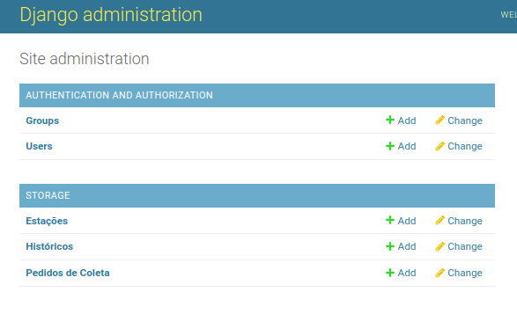

2.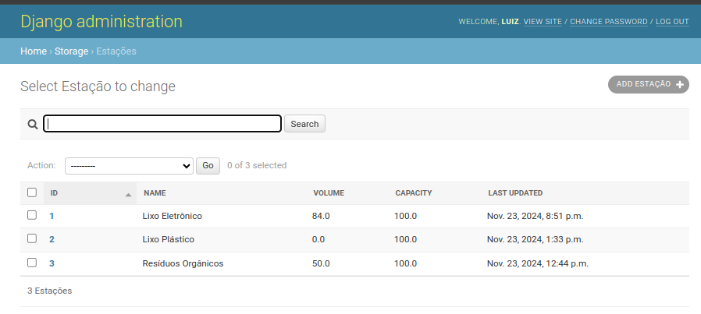 Crie suas estações de controle de volume, clicando no menu “Estações”

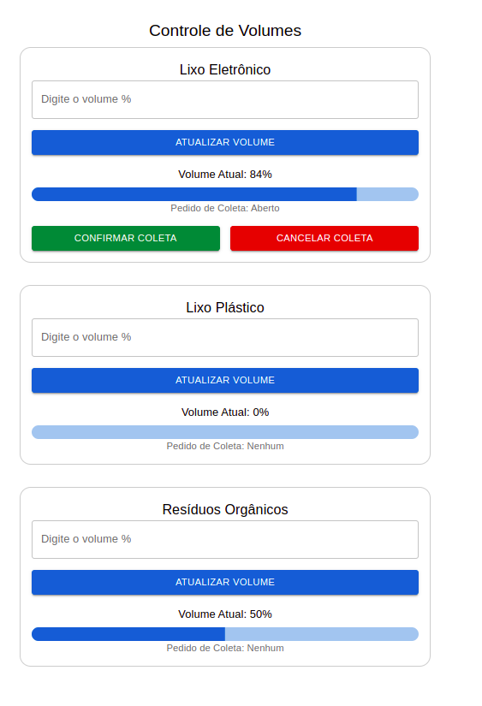3. Acesse o sistema e será listado todas as estações cadastradas anteriormente, no qual estará disponível para utilização.

a) Quando o volume atingir 80% ou mais será aberto um pedido de coleta automaticamente, onde você pode confirmar a coleta, ou cancelar e deixar que o próprio sistema abra um novo pedido de coleta. Ao confirmar a coleta o volume é reiniciado para próximas operações.

4. A análise de logs das operações do sistema pode ser acompanhado pela página de administração do Django

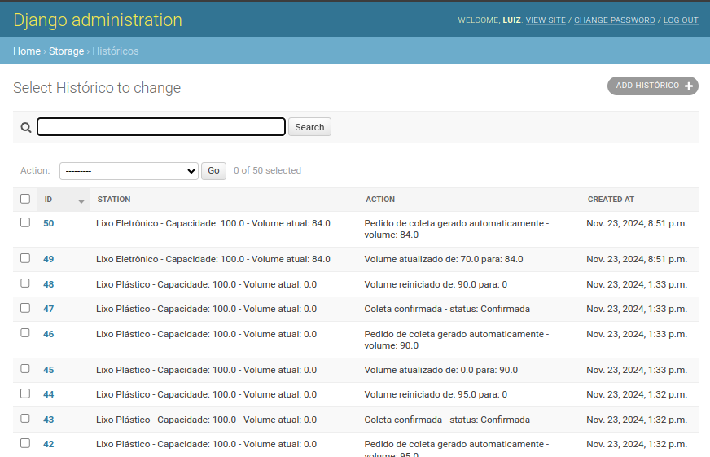 a) No menu “Histórico” ao clicar, será aberto uma página com todo o histórico conforme ilustra a imagem abaixo: